



**راهنمای نصب پلاگین :**

برای نصب پلاگین پرداخت opencart مراحل زیر را انجام دهید:

1.ابتدا فایل زیپ را در پوشه روت محل نصب اسکریپت آپلود نموده و سپس از فشردگی خارج نمایید.

2.برای نصب پلاگین از منوی سایت بر روی افزونه ها و سپس پرداخت کلیک نمایید.

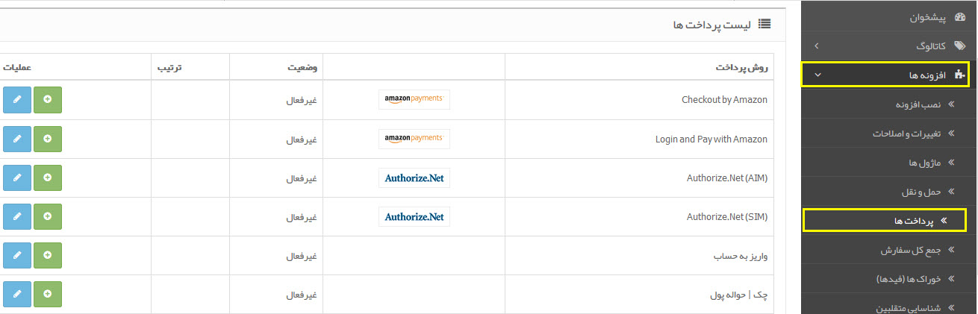

3.در صفحه باز شده درگاه پرداخت انلاین را انتخاب نمایید و سپس بر روی آیکون نصب کلیک کنید.

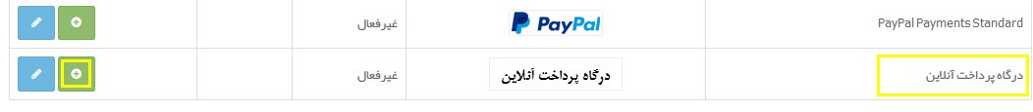

4.بعد از نصب بر روی آیکون ویرایش کلیک نمایید.

C:\Users\sepanta\Desktop\snag\7.jpg



5. در این صفحه موارد زیر مهم می باشد:

پین درگاه: پین دریافتی از درگاه پرداخت را در این قسمت وارد نمایید.(1)

حداقل پرداختی: با توجه به قوانین شاپرک مبلغ کمتر از 100 تومان نباید باشد.(2)

وضعیت درگاه پرداخت: این قسمت باید فعال باشد.(3)

در انتها بر روی ایکون ذخیره کلیک نمایید.(4)

